基隆市五堵國民小學109學年度第一學期期末評量六年級數學科試卷（第一頁）
班級 ： 座號： 姓名： 得分： 家長簽章：

一、填充題（每格2分，16％）
1. 甲 乙
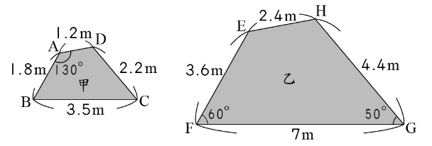
(1) $\overline{BC}$的對應邊是( )。
(2) $\overline{BC}$長( )公尺。
(3) ∠D是( )度。
2.觀察下圖公分刻度尺，再回答問題。
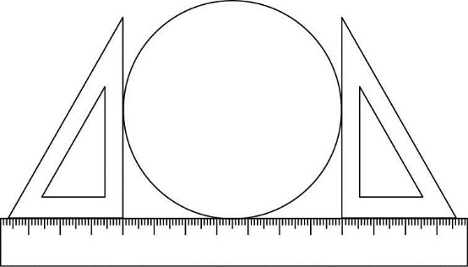
15
8
14
圓的半徑大約是( )公分。
圓的周長大約是( )公分。
圓的面積大約是( )平方公分
3.有規格相同的 ▉、▲、● 三種積木。由這二個天平上的關係來判斷。
請問:（1）一個●的重量=( )個▉
（2）一個▉的重量=( )個▲
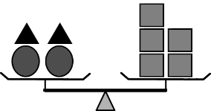
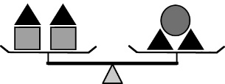

圖(一) 圖(二)
二、選擇題（每題2分，10％）
（ ）1. 沿著鋪色的草皮邊緣騎一圈，哪個列式是對的？
6×6×3.14÷2
6×2×3.14×2
6×2×3.14+6×3.14
6×6×3.14+3×3×3.14
（ ）2.下圖中，請問乙的倍縮圖是哪一個？
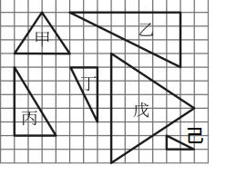
戊是甲的幾倍放大圖？
丁；2倍
丁；4倍
丙；2倍
己；4倍

（ ）3. 下面是奶茶數量和價錢的關係表。
下列哪一個選項是正確的？
奶茶的價錢×25＝奶茶的數量
奶茶數量和價錢成正比
？的價錢是180元
畫出來的關係圖如下圖

（ ）4.計算鋪色部分的面積，哪個列式是對的？
2×2×3.14
8×8×3.14
8×8×3.14－6××3.14
6×6×3.14－4×4×3.14
（ ）5. 下面哪一個選項的關係是成正比？
我的年齡和媽媽的年齡
正方形的邊長和面積
圓的半徑和面積
圓的半徑和周長

三、計算題（每題3分，共36％） （第二頁）
（1）2:6=7:□ （2）2$\frac{2}{5}$：1.2 （算出最簡單整數比） (3) y-2.5＝1.2

（4）y + 10 =20 （5）3×y＝ （6）y÷ $\frac{5}{22}$＝$\frac{11}{250}$

（7）計算鋪色部分的周長和面積。
周長： 面積：
周長： 面積：
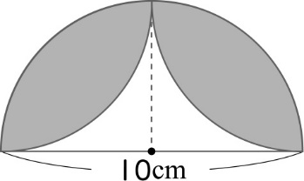
周長： 面積：
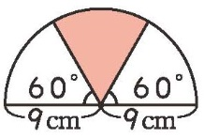

四、應用題（每題4分，但第1題6分，34％）
1. 605班要調鮮奶茶。
（1）各組討論後決定茶和鮮奶的用量比，請問哪二組調出來的味道會相同？（2%）
第一組 3：7
第二組 7：21
第三組15：10
第四組6：14
第五組 12：18

（2）大家試喝了之後，都覺得不滿意。所以小宇去查了一下網路，發現各種茶葉香味不同，比例也大不同。某個網站公布了一個黃金比例，阿薩姆紅茶對鮮奶1：1.2，他想試試看。如果他要泡一杯550cc的阿薩姆鮮奶茶，他需要多少紅茶？多少鮮奶？（4％）

姓名：
2.長方形內有三個大小相同的圓，己知長方形的周長為48公分，請問圓的半徑是幾公分？

3.一個長方形內有大小二個圓，已知小圓和大圓的半徑比為2：3，求這個鋪色區域的面積是多少？

4. 每面國旗的長對寬的比都是1：$\frac{2}{3}$，有一面國旗的寬是60公分，長是幾公分？

5. 姐姐去書店買了一本y元的故事書和每本25元的筆記本3本，一共付了150元，姐姐買的故事書一本多少元？依題意列出等式，再算算看。

6. 在邊長6公尺的正三角形花圃邊，用長6公尺的繩子綁著一隻羊(如圖)，問線拉直的狀態下,羊可以活動的面積是多少？

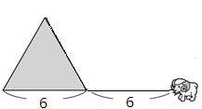
（第三頁）
7.google地圖顯示從百三街的7－11到全聯走路要2分鐘，距離170公尺，請算出這張圖的比例尺。
（1）用比表示（2）畫出比例尺

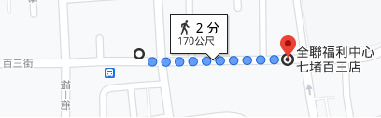

8.下圖之鋪色部分為某廣場裝置藝術之平面圖，下方為該圖形之比例尺，請依照比例算出該裝置藝術的實際面積。(4分）

五、畫出下圖的3倍放大圖和縮圖。（4％）

加分題（5分） （第四頁）
繩子栓在距離牆角6公尺的地方(如下方平面圖)。這匹馬最多能活動的面積是多少平方公尺？
1.畫出活動面積區域1分。
2.列出正確算式3分。
3.算出正確答案1分。

